Дидактический материал по теме:
«Вставка рисунка»
Вставка рисунка из файла
- Открыть текстовый процесс WORD.
- Щелкните место вставки рисунка.
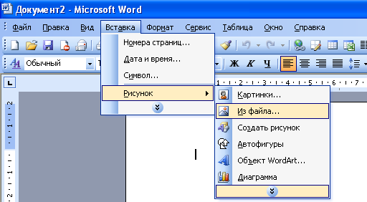
- В меню Вставка выберите команду Рисунок, а затем — команду Из файла.

- Найдите рисунок, который требуется вставить.
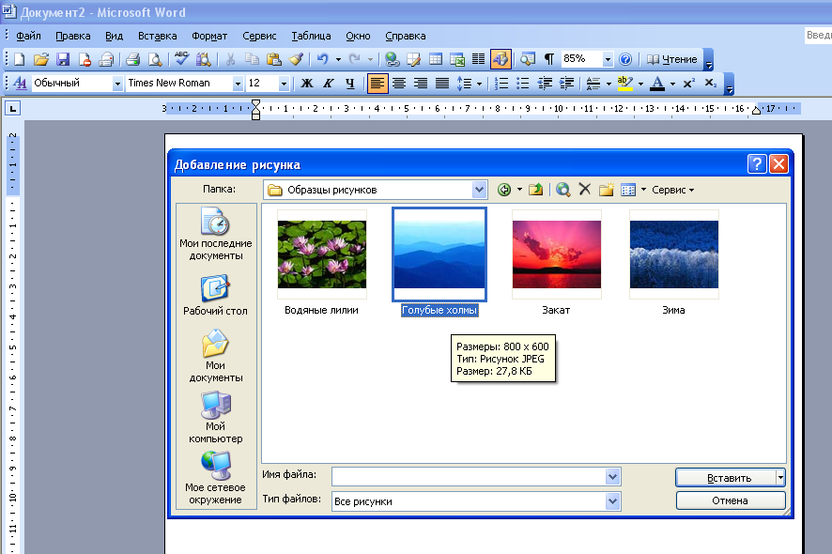
- Дважды щелкните рисунок,
который требуется вставить.

Вставка картинки из коллекции Microsoft
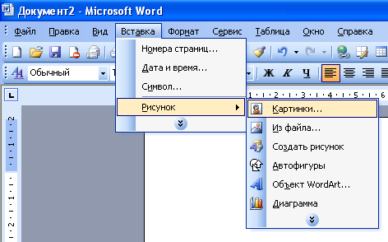
- В меню Вставка выберите команду Рисунок, а затем — команду Картинки.

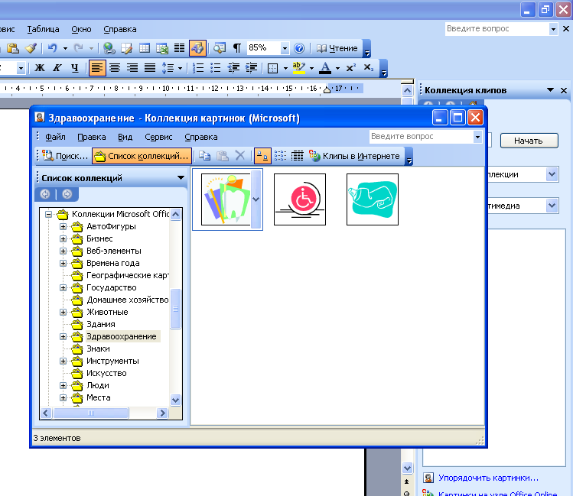
- В нижней части области задач Картинки щелкните ссылку Упорядочить картинки.

